Git和Github的配置和使用

1. 简要说明

先新建本地资源库，生成本地全局ssh-keygen，然后配置到Github官网获取关联服务器资源库的权限，最后在Hbuilder上把项目代码通过git插件提交到本地资源库和服务器资源库

1. 前期准备
   1. 安装node.js和git客户端
   2. Github官网注册并获得账号myName邮箱myName@163.com和密码myPassword
2. 本地资源库的配置
   1. 设置本地资源库
      1. 进入目录D:\file_study\myGit
      2. 右键”Git Bash Here”
      3. 输入命令: git init生成.git
   2. 配置本地git账号和密码:
      1. 输入命令git config --global user.name "myName"
      2. 输入命令git config --global user.email "myName@163.com"
      3. 输入命令ssh-keygen -t rsa -C " myName@163.com "生成ssh-keygen，然后到C:\Users\n1wuxx\.ssh\id_rsa.pub复制文件内容
   3. Github官网—Settings--SSH and GPG keys—New SSH key—Title随意Key粘贴上一步内容
3. 服务器资源配置
   1. Github官网—Repositories—New—输入Repository name和Description后点击Create repository—复制https://github.com/wukaitao/doc.git
4. Hbuilder配置
   1. 导入git项目:文件—导入

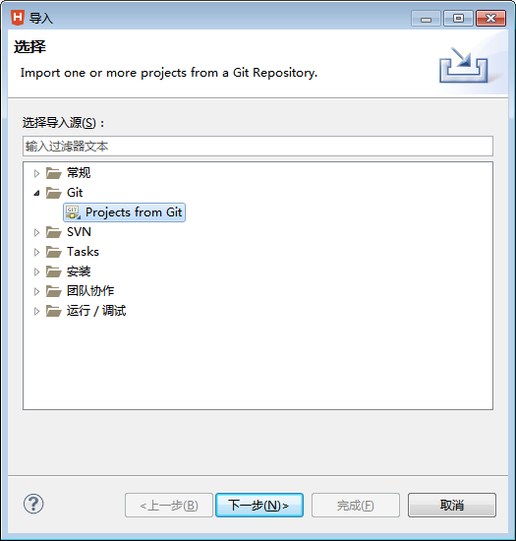

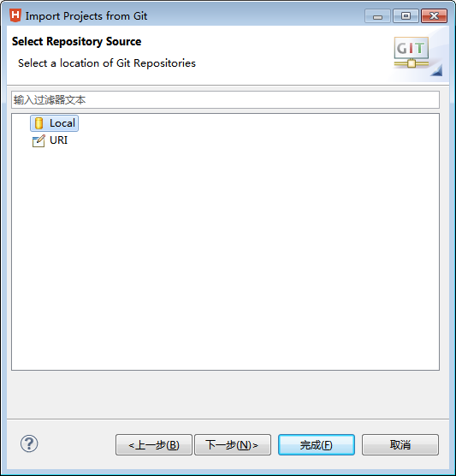

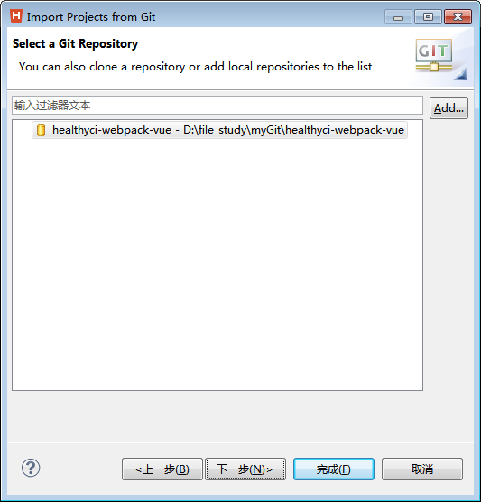

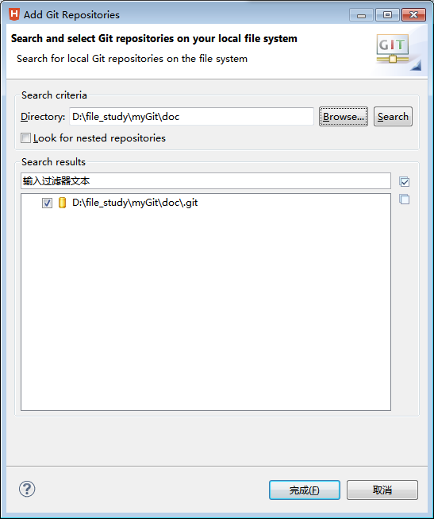

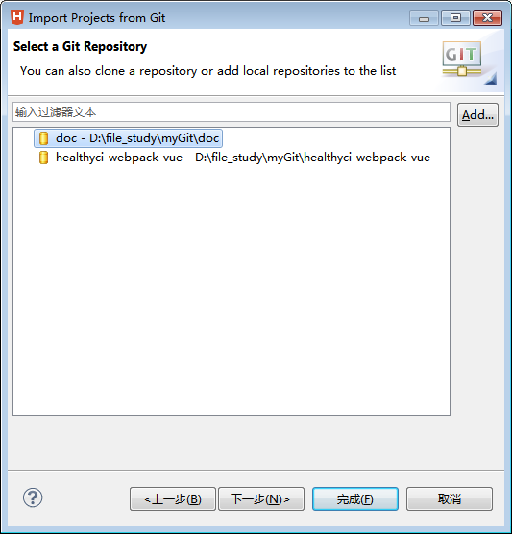



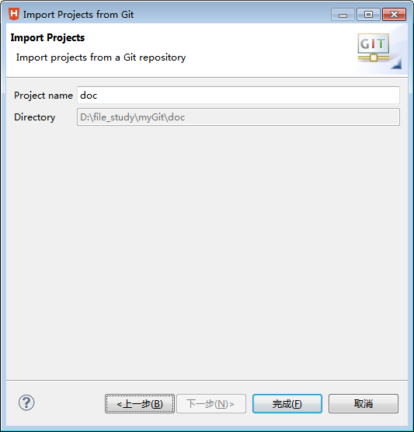

* 1. 提交到本地资源库和服务器资源库:
     1. 项目右键--team—commit

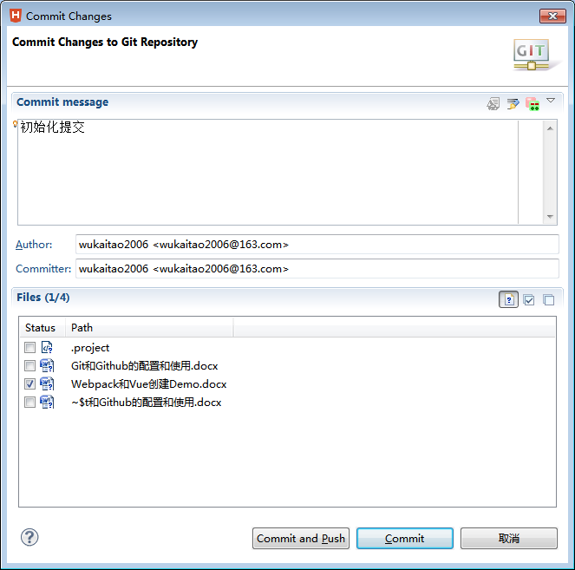

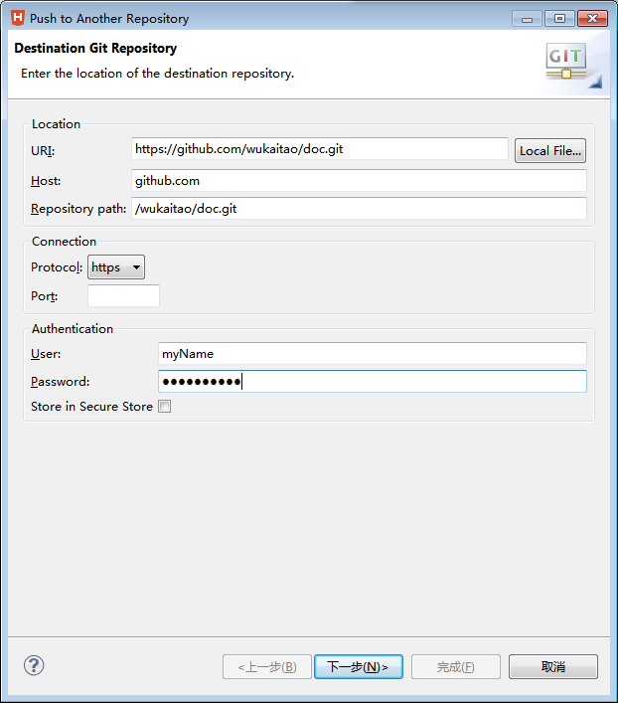

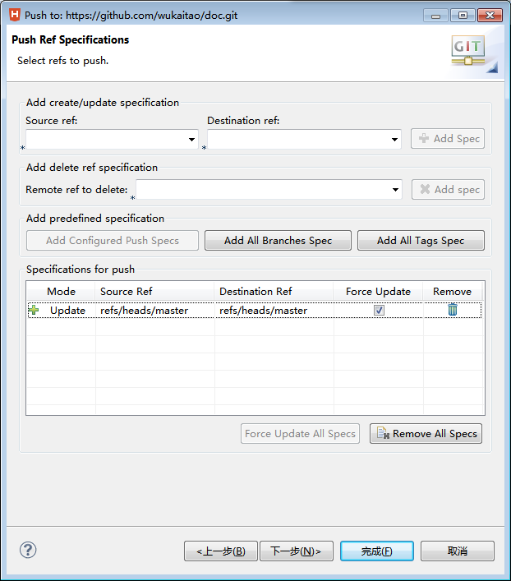

至此，Git本地资源库和服务器资源库以及开发工具Hbuilder的绑定已经完成